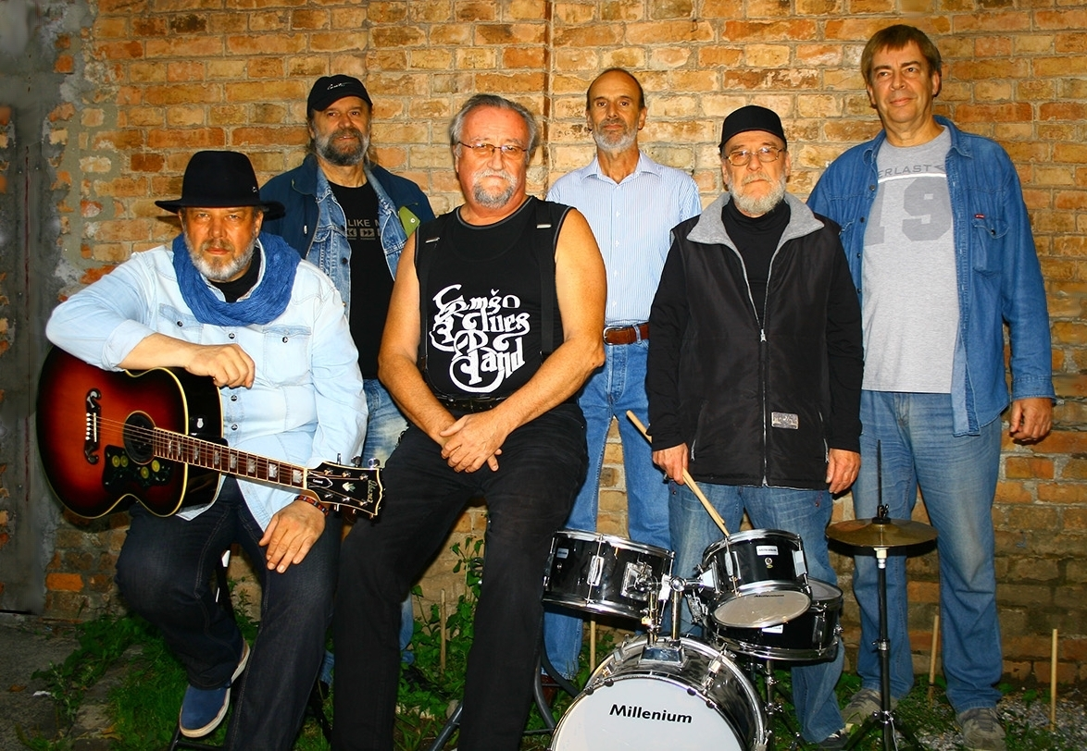

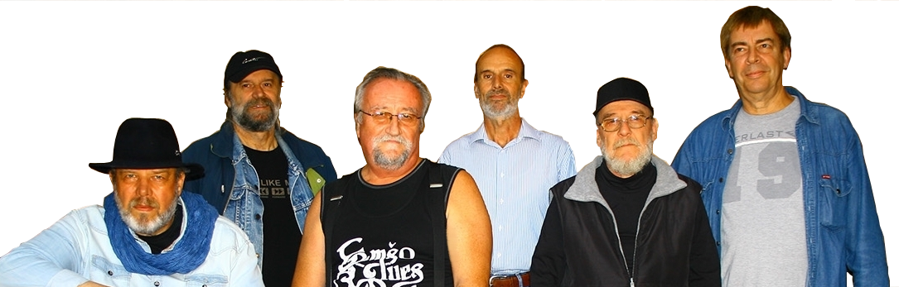
Kaj povedati o skupini Emšo blues band? Morda to, da so fantje na pragu tretjega življenskega obdobja? Ali pa morda to, da jih glasba, ki jo igrajo, ohranja v stiku z mlajšimi in starejšimi prijatelji?! Verjetno pa je najbolj pomembno dejstvo, da v glasbi neizmerno uživajo. Vsak teden vaja, na kateri se zberejo prijatelji s podobnimi zdravstvenimi nevšečnostmi, s podobnimi pričakovanji in podobnimi veselji. Torej, EMŠO BLUES BAND sestavlja skupina starejših »mladincev«, nekje med aktivno in upokojeno generacijo. Pravijo, da starejši kot si, raje se vračaš k spominom. Le kako naj bi človek ne bil vesel, če na stara leta lahko igra glasbo, o kateri je sanjal kot mlad nadobudnež? Tako tudi oni igrajo glasbo svoje mladosti, v glavnem blues in blues-rock. Ker so ptice z različnih vetrov, so našli skupni imenovalec v legendarni skupini Allman Brothers Band in igranje njihovih skladb tvori tudi železni in osrednji del njihovega repertoarja, prav tako pa v program dodajo tudi skladbe drugih znanih izvajalcev ameriškega blues-rocka.
Leta so jim sicer res prinesla bolj okorne prste in razredčila spomin, a so zelo dobrohotno dodala potrpežljivost in vztrajnost. Navkljub skromnim začetkom, se je oblikovala čvrsta, homogena zasedba, ki se lahko pohvali z nekaj odmevnimi koncerti( ljubljanski Prešernov trg, Kino Šiška, koperska Taverna itd, Mariborski Lent, samostojna TV oddaja).
Zasedba pevca, dveh kitar, basa, orgel, bobnov in tolkal pride le v večje domove, na zares velikih odrih pa igrajo kar s tremi tolkalci. Gradijo na dinamiki in zvoku, poslušalci in poznavalci so jih označili, da je njihova značilnost pristen vintage zvok, sicer pa - igrajo radi in z veseljem, kadarkoli in kamorkoli jih povabijo!
ZASEDBA:
- EMIL POCK – VOKAL, KITARA
- EDO SUSŠNIK – KITARA
- JANC GALIČ – KITARA
- SLAVC ŽUST – BAS KITARA
- ANDREJ KONJAJEV– ORGLE, KLAVIR
- MARKO AVANZO – BOBNI
- DAVID KOBE – TOLKALA
- SERGEJ RANDŽELOVIĆ RANDŽO – BOBNI (na velikih odrih)
SPLETNA STRAN:
http://www.emsobluesband.si/
FACEBOOK STRAN:
https://www.facebook.com/EM%C5%A0O-Blues-Band-135270313192279/
Ameriški južnjaški rock, je v šestdesetih in sedemdesetih letih prejšnjega stoletja, odtisnil neizbrisen pečat v anale glasbene zgodovine in nedvomno pomembno vplival na nadaljnji razvoj rock in pop glasbe. Skupine kot: The Allman Brothers Band, Lynrd Skynrd, The Doobie Brothers, The Band, Creedence Clearwater Revival, ZZ Top, The Black Crowes, Eagles, Steve Miller Band, Stevie Ray Vaughan & Double Trouble, JJ Cale in drugi, so tedanjemu dojemanju rock glasbe dodale novo dimenzijo kreativnosti in inovativnosti.
Skupina Emšo Blues Band si je za svoje poslanstvo zastavila ohranjanje dediščine Southern rock-a, glasbe, ki je zaznamovala cele generacije mladih in postavila temelje tudi slovenskemu rock-u in pop-u, je tako dobila ambasadorje tudi na naših odrih. Emšoti vnašajo v svoje interpretacije nepotvorjeno, izvorno energijo, ki se zlije z brezhibno izvedbo in zvokovno dovršenostjo. Nastopi skupine Emšo Blues Band so brez dvoma jamstvo za nepozaben »Southern Rock« užitek in vas popeljejo v čase, ko se je rojevala »prava glasba«.

